Université de Constantine 3
Dr. A. BOUFAMMA
Maitre assistante en biochimie
Faculté de médecine
1 ère année médecine
TD N° : 1
STRUCTURE ET PROPRIÉTÉS PHYSICOCHIMIQUES DES GLUCIDES

Exercice N1 :
À partir des formules linéaires du D-fructose, du D-galactose et du D-glucose, écrire les formules cycliques des oses suivants :
α-D-fructofurannose, β-D-fructopyrannose, β-D- galactopyrannose, α-L-galactopyrannose, α-D-glucopyrannose et le α-D-glucofurannose.
Exercice N2 :
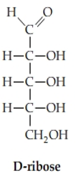
La structure du D-ribose est la suivante :
- Donner la structure du β-D-ribulose selon la représentation de Fischer et de Haworth.
- Indiquer les produits obtenus après action du borohydrure de Li (LiBH₄) sur le β-D-ribulose.
Le D-ribose et le D-ribulose sont soumis aux réactions de synthèse de Killiani-Fischer.
Ils produisent du D-fructose, son épimère en C3 le psicose et deux composés A et B.
A est l’allose, épimère en C3 du glucose et le B est l’altrose, épimère en C3 du mannose.
- Donner la filiation des oses selon la représentation de Fischer.
Exercice N3 :
Des cristaux de α-D-glucose sont dissouts dans de l’eau et le pouvoir rotatoire de la solution est immédiatement mesuré au polarimètre. On trouve [α]^{20°}_{D} = + 111°.
Après quelques heures, le pouvoir rotatoire de cette solution est à nouveau mesuré et on trouve [α]^{20°}_{D} =+ 52,5°.
Expliquer ce phénomène. Donner l’ensemble des structures stables du D- glucose dans la solution.
Calculer les proportions des formes présentes sachant que pour la α-D-glucose [α]^{20°}_{D} = 19°.
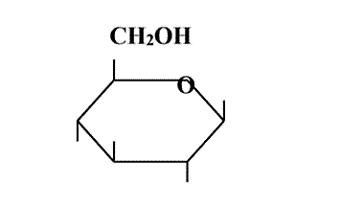
Exercice N4 :
On considère le composé suivant :
Choisir les bonnes réponses
1-
A. La formule brute de ce composé est C₆H₁₂0₆.
B. Le poids moléculaire de ce composé est de 180 Da.
C. Ce composé est un aldohexose.
D. Ce composé est un ose de la série D.
E. Dans la filiation structurale des oses, ce composé dérive du D-arabinose.
2-
A. L'isomère possible de position (ou de fonction) de ce composé est le L- Fructose.
B. Sous sa forme linéaire, ce composé admet 2⁶ stéréoisomères.
C. Ce composé admet autant de stéréoisomères que le D-Fructose.
D. Le D-mannose et le L galactose sont des diastéréoisomères possibles de ce composé.
E. L'épimère en 2 de ce composé est le D-Mannose.
3-
A. L'épimère en 5 de ce composé est le L-Glucose.
B. Les épimères possibles du compose ci-dessus sont diastéréoisomères les uns par rapport aux autres.
C. Le pouvoir rotatoire d'une solution aqueuse du composé ci-dessus et de L glucose en proportions équimoléculaires est nul.
D. Le L-glucose est l'anomère ou inverse optique du composé ci-dessus.
E. L'épimère en 5 du composé ci-dessus est dextrogyre.
4-
A. Le composé ci-dessus est représenté sous forme pyranose.
B. Le carbone 1 est engagé dans un hémiacétal.
C. Le carbone 1 est un carbone anomérique.
D. La cyclisation de la forme linéaire s'est effectuée par la droite entre l'hydroxyle porté par le carbone 5 et le carbone 1.
E. La forme cyclique donnée correspond à l'anomère ß.
5-
A. Dans un milieu aqueux tel que le sang, la forme cyclisée du composé ci-dessus correspond à la forme circulante majoritaire.
B. Dans un milieu aqueux tel que le sang, la forme linéaire est complètement absente.
C. Dans un milieu aqueux tel que le sang, les formes cyclisées pyranoses et furanoses coexistent.
D. Dans un milieu aqueux tel que le sang, les anomères des séries D et L coexistent.
E. Le pouvoir rotatoire d'une solution aqueuse des 2 anomères possibles du composé ci-dessus en proportions équimolaires est nul.
6-
- Le composé ci-dessus est un ose réducteur.
- L'ose ci-dessus est capable de réagir à froid en milieu basique avec la liqueur de Fehling pour donner un précipité rouge brique d'oxyde cuivrique.
- La réduction du composé ci-dessus par la liqueur de Fehling conduit à un acide aldonique.
- L'oxydation douce (Br2 en milieu faiblement alcalin) du composé ci-dessus conduit à la formation de l'acide D-glucuronique.
- L'obtention d'un acide aldonique résulte de l'oxydation de la fonction aldéhyde des aldoses.
7-
A. L'alcool primaire est la fonction la plus facilement oxydable portée par les aldoses ; elle peut être oxydée par des oxydants doux (Br2, I2, Liqueur de Fehling) sous forme d'acide carboxylique.
B. L'oxydation de l'alcool primaire porté par le composé ci-dessus conduit à un acide uronique.
C. L'acide L iduronique est l'épimère en 5 de l'acide D glucuronique.
D. L'acide glucarique est un exemple d'acide aldarique obtenu par oxydation poussée (HNO3 à chaud) du glucose.
E. La réduction par NaBH4 du composé ci-dessus conduit à un alditol qui peut également être obtenu à partir du D fructose.
8-
Soit l’oligosaccharide suivant :
A. Il est hydrolysable par une alpha amylase.
B. C’est un sucre non réducteur.
C. Les résidus qui composent (a) sont dans la conformation bateau 1C4.
D. Il est hydrolysable par une β1-4 glucosidase.
E. Il est un produit de dégradation de la cellulose.
9- Cochez la (ou les) proposition(s) exacte(s) :
A. L’amidon est une forme de réserve de glucose présente dans les tissus humains.
B. L’amylopectine est un polymère ramifié.
C. Le glycogène contient des molécules de glucose toutes reliées entre elles par des liaisons béta 1- 4.
D. L’intestin ne peut dégrader la cellulose car la muqueuse intestinale humaine ne possède pas de béta-glucosidase.
E. Une molécule de glycogène possède plusieurs extrémités réductrices.
10- Cochez la (ou les) proposition(s) exacte(s) :

A. La molécule 1 est le -D-désoxyribofuranose.
B. La molécule 1 est le rhamnose.
C. La molécule 2 provient de l’acide 2-céto-L-gulanique.
D. La molécule 2 possède un fort pouvoir antioxydant.
E. La molécule 3 peut provenir de l’hydrolyse du glycogène.

Université de Constantine 3
Dr. A. BOUFAMMA
Maitre assistante en biochimie
Faculté de médecine
1 ère année médecine
Corrigé type TD N° : 1
STRUCTURE ET PROPRIÉTÉS PHYSICOCHIMIQUES DES GLUCIDES

Exercice N1 :
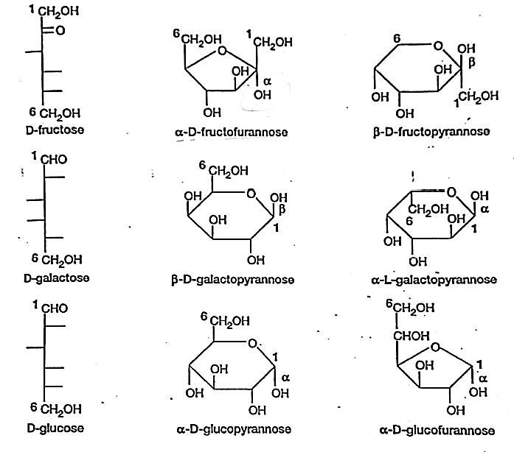
Passage de la formule linéaire à la formule cyclique :

Exercice N2 :
- Structure de la β-D-ribulose :
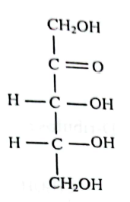
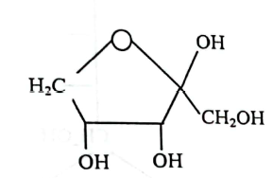
Selon Fischer Selon Haworth

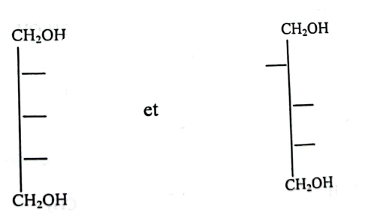
- Produits obtenus après réduction par le LiBH₄.

- Filiation des oses :

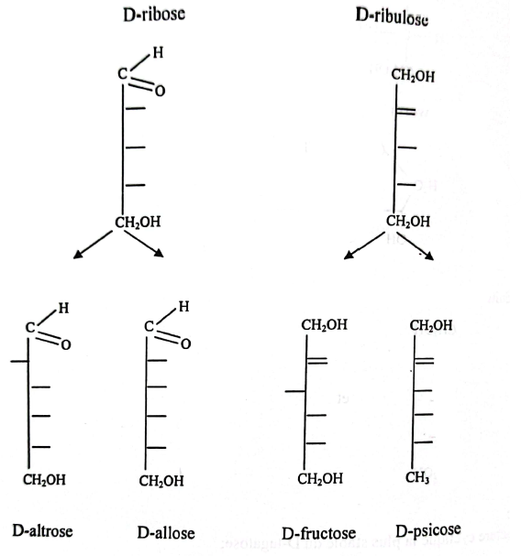
- Action de la phénylhydrazine :
La phénylhydrazine à chaud se combine avec les carbones C1 et C2 des aldoses et des cétoses. La synthèse de Kiliani-Fischer produit à partir du D-ribose, aldopentose, deux aldohexoses et à partir du D-ribulose, cétopentose, deux cétohexoses.
D-allose, D-altrose et D-psicose donnent la même osazone, le D-fructose une osazone différente.
Exercice N3 :
La solution d'α-D-glucose dissoute dans l'eau a un pouvoir rotatoire de + 111°.
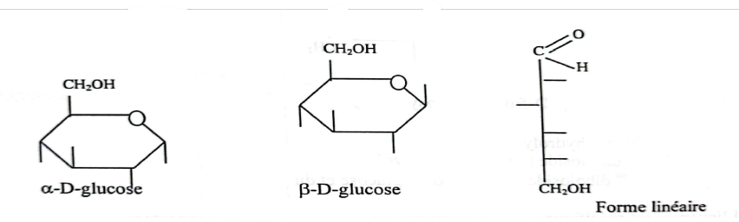
Le pouvoir rotatoire évolue et devient égal à + 52,5°, correspondant à un équilibre entre α-D-glu et ß-D-glu.

[a]²⁰_{D} =(xα + yß)/100 =52,5° ; x+y =100
x=36%; y= 63.6%
Exercice N4 :
1 :
A. V
B. V
C. V
D. V
E. V
2 :
A. F : D-fructose
B. F : 2⁴ stéréoisomères, 4 étant le nombre de carbones asymétriques
C. F : dans le cas du D-fructose, on a un carbone asymétrique de moins donc 2³ stéréoisomères
D. V : le D-mannose est l'épimère en 2 du D-Glucose et la configuration de 3 carbones asymétriques sur 4 est modifiée dans le cas du L- galactose => ce sont bien des diastéréoisomères
E. V
3 :
A. F : dans le cas du L-glucose, la configuration de tous les carbones asymétriques est changée ; l'épimère en 5 du D-glucose est le L-Idose
B. V : puisque l'un par rapport à l'autre, la configuration d'au moins 2 carbones asymétriques est modifiée.
C. V : le D-glucose et le L-glucose sont énantiomères : leurs pouvoirs rotatoires sont identiques en valeur absolue mais de signes opposés.
D. F : ne pas confondre anomère et énantiomère
E. V : le L-idose est dextrogyre
4:
A. V
B. V
C. V
D. V
E. V
5 :
A. V
B. F : elle est ultra-minoritaire mais toujours présente permettant l'atteinte d'un équilibre entre les différentes formes cyclisées et les anomères correspondants en fonction de leur stabilité relative
C. V
D. F : ne pas confondre anomères et énantiomères
E. F : les pouvoirs rotatoires des 2 anomères n'ont pas la même valeur absolue
6 :
A. V : c'est un aldose
B. F : d'oxyde cuivreux
C. F : il s'agit d'une oxydation de l'ose
D. F : oxydation de l'aldéhyde en acide carboxylique et obtention de l'acide aldonique correspondant, ici l'acide D-gluconique.
E. V
7 :
A. F : c'est la fonction aldéhyde qui est la plus facilement oxydable
B. V : dans le cas du D-glucose, il s'agit de l'acide D-glucuronique
C. V : puisque le L-idose est l'épimère en 5 du D-glucose
D. V : oxydation de l'aldéhyde et de l'alcool primaire => obtention d'un diacide, appelé acide aldarique
E. V
8- Réponse : A.
A. vrai.
B. faux. L’oligosaccharide représenté est un polymère de glucose unis par des liaisons α1-4. Il possède une extrémité anomérique libre, il est donc réducteur.
C. faux. La configuration des glucoses est une configuration 4C1 chaise.
D. faux
E. faux. Ce pourrait être un produit de dégradation de l’amidon mais non de la cellulose qui contient des glucoses unis par des liaisons β-1-4.
9- Réponse : B, D.
A. F
B. V
C. Faux. L’amidon est une forme de réserve de glucose des tissus végétaux, son équivalent animal est le glycogène dont les unités de glucose sont reliées par des liaisons α-1 − 4.
E. faux. Le glycogène possède une extrémité réductrice (à une des extrémités de la chaine) et n+1 extrémités non réductrices (à l’autre extrémité de la chaine et aux extrémités des n branchements).
10- Réponse : A, C, D.
A. vrai.
B. faux. Le rhamnose est un 6-desoxyaldohexose.
C. V
D. vrai. La molécule 2 est l’acide L-ascorbique, une lactone au pouvoir antioxydant dérivée de l’acide 2-céto L-gulanique.
E. faux. La liaison 1-6 entre deux glucoses est bien présente au sein du glycogène. Toutefois, lors de la glycogénolyse, l’activité glucosidase de l’enzyme débranchante libérera une molécule de glucose.

